Prénom : ……………………………………………………….. Classe : …………………………….
/15
Nom : ……………………………………………………………. Date : ………………………………
Evaluation n°1 (E1) en étude du milieu
Activité n°1 : « Un coin de paradis sur terre »
Quelques grands repères géographiques

- Sur le document 1, replace les continents et les océans du monde.
Afrique (A), Europe (B), Asie (C), Océanie (D), Amérique (E) et Antarctique (F)
Océan Atlantique (1), Pacifique (2), Indien (3) et Glacial Arctique (4)

/5
Document 1
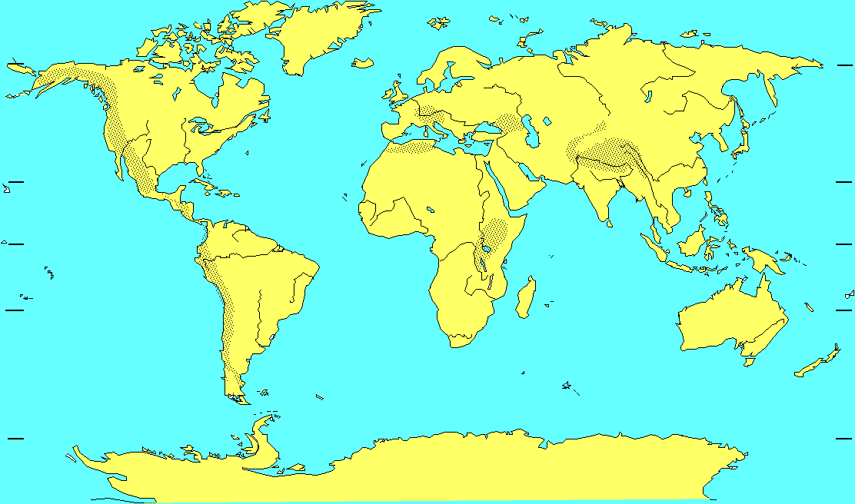

- Complète le tableau suivant en associant les chiffres aux pays représentés et aux paysages (lettres) que tu retrouves dans le document 2. Complète également la case « continent » et donne un nom aux monuments !

/10

Monument | Nom du monument | Pays représenté | Continent | Paysage
1
2
3
4
5

Photos « monuments » Pays représentés Photos paysages

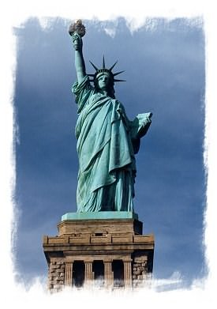
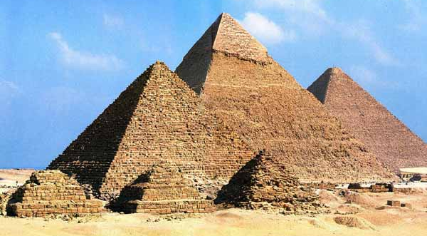
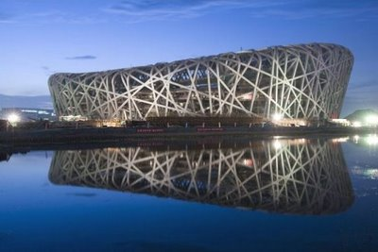
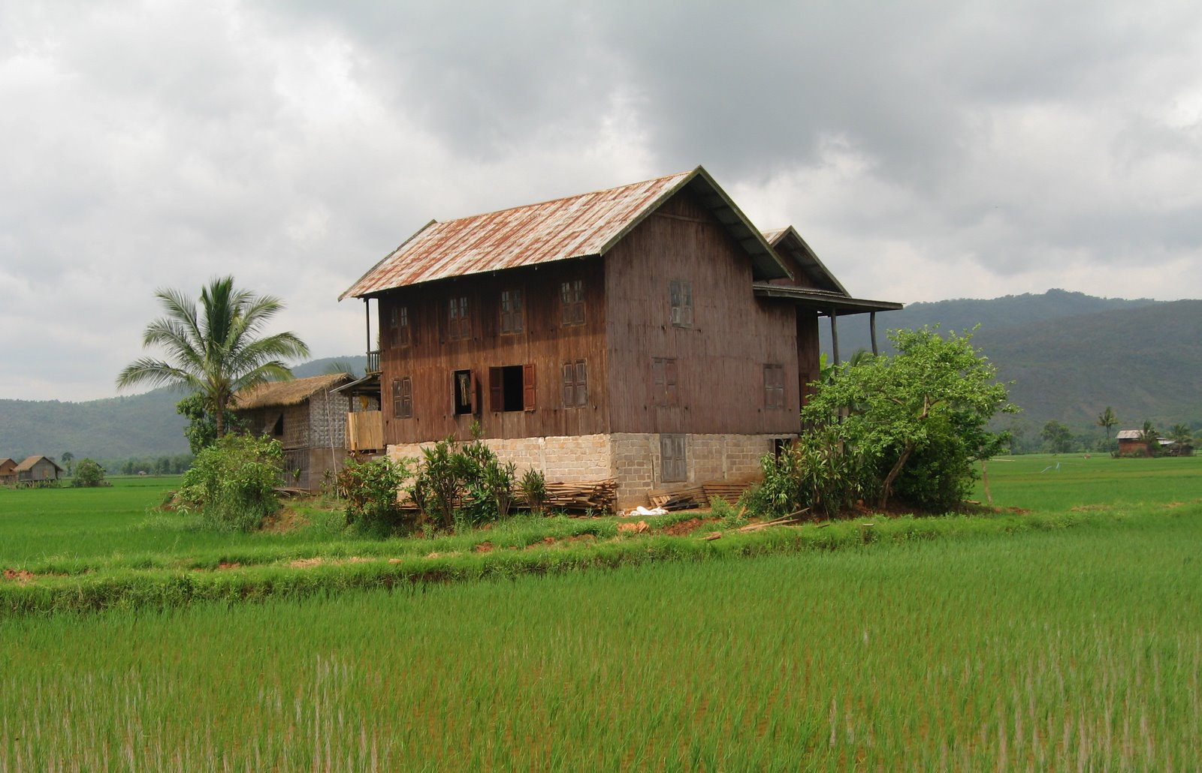
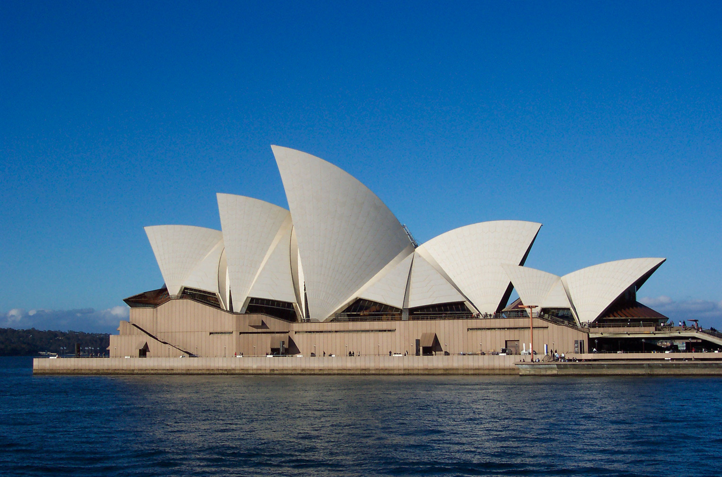
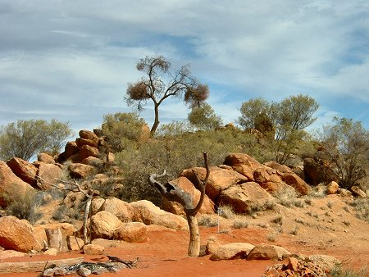
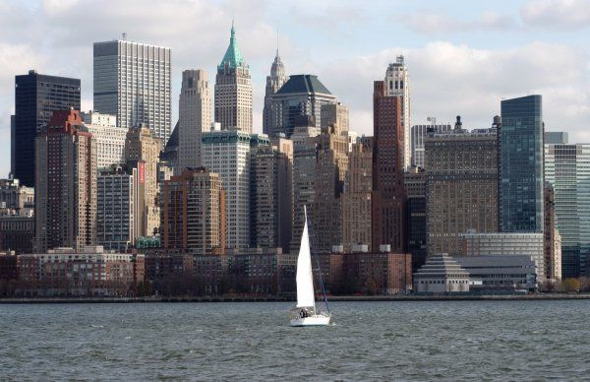
1
2
4
5

A

Chine

Etats-Unis
B

3

C
Australie

D

Belgique

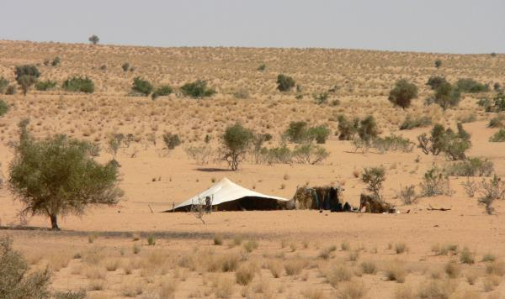
E

Egypte

